ATIVIDADES – ENCONTRO 15

- ASSISTIR:
- Vídeo: Atravessando um rio... retas cortadas por uma transversal;
Link http://matematica.obmep.org.br/index.php/modulo/ver?modulo=30#

- Vídeo: Resolvendo o problema do rio – mesmo link

- Todos os quatro lados de um quadrilátero são congruentes. Ele é necessariamente um quadrado?

- Uma das diagonais de um losango é igual a um de seus lados. Quais são as medidas dos ângulos do losango?

- Para verificar se um pedaço de pano é quadrado, um alfaiate dobra ele ao longo de cada uma das suas diagonais e verifica se as arestas coincidem. Basta fazer isso?

- Determine o valor de x no quadrilátero abaixo.
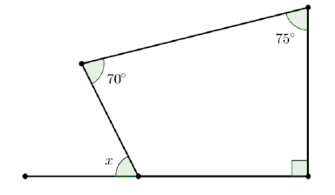

- Calcule o valor de x no losango abaixo.
